MODEL TPACK

TPACK es el acrónimo de la expresión “Technological PedAgogical Content Knowledge” (Conocimiento Técnico Pedagógico del Contenido). Es un modelo que identifica los tipos de conocimiento que un docente necesita dominar para integrar las TIC de una forma eficaz en la enseñanza que imparte.

El modelo TPACK resulta de la intersección compleja de los tres tipos primarios de conocimiento: Contenido (CK), Pedagógico (PK) y Tecnológico (TK). Estos conocimientos no se tratan solamente de forma aislada sino que se abordan también en los 4 espacios de intersección que generan sus interrelaciones: Conocimiento Pedagógico del Contenido (PCK), Conocimiento Tecnológico del Contenido (TCK), Conocimiento Tecnológico Pedagógico (TPK) y Conocimiento Técnio Pedagógico del Contenido (TPCK).
Para un docente la integración eficaz de tecnología en la enseñanza resultará de la combinación de conocimientos del contenido tratado, de la pedagogía y de la tecnología pero siempre teniendo en cuenta el contexto particular en que se aplica.

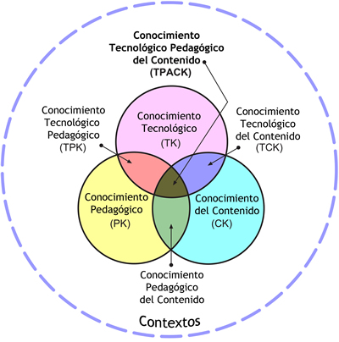

Los distintos tipos de conocimientos más complejos serían:
- Conocimiento de contenidos (CK). El docente debe conocer y dominar el tema que pretende enseñar. Los contenidos que se tratan en conocimiento del medio en Primaria son diferentes de los impartidos en ciencias naturales en la ESO o en la asignatura de Geología en la Universidad. Este conocimiento incluye conceptos, principios, teorías, ideas, mapas conceptuales, esquemas organizativos, puntos de vista, etc.
- Conocimiento pedagógico (PK). Se refiere al conocimiento de los procesos de enseñanza y aprendizaje. Incluyen, entre otros, los objetivos generales y específicos, criterios de evaluación, competencias, variables de organización, etc. Esta forma genérica de conocimiento se aplica a la comprensión de cómo aprenden los alumnos, cómo gestionar el aula, cómo planificar las lecciones y cómo evaluar a los alumnos.
- Conocimiento tecnológico (TK). Alude al conocimiento sobre el uso de herramientas y recursos tecnológicos incluyendo la comprensión general de cómo aplicarlos de una manera productiva al trabajo y vida cotidianos, el reconocimiento de que pueden facilitar o entorpecer la consecución de un objetivo y la capacidad de adaptarse y renovarse de forma permanente a los nuevos avances y versiones.
- Conocimiento Pedagógico del Contenido (PCK). Se centra en la transformación de la materia a enseñar que se produce cuando el docente realiza una interpretación particular del contenido. Existen varias formas de presentar un tema y el docente define la suya mediante una cadena de toma de decisiones donde adapta los materiales didácticos disponibles, tiene en cuenta los conocimientos previos del alumnado, el currículum, la programación general, su particular visión de la evaluación y la pedagogía, etc, etc.
- Conocimiento Tecnológico del Contenido (TCK). Se refiere a la comprensión de la forma en que tecnología y contenidos se influyen y limitan entre sí. Los profesores/as no sólo necesitan dominar la materia que enseñan sino también tener un profundo conocimiento de la forma en que las tecnologías puede influir en la presentación del contenido. Y además conocer qué tecnologías específicas son más adecuadas para abordar la enseñanza y aprendizaje de unos contenidos u otros.
- Conocimiento Tecnológico Pedagógico (TPK). Alude a cómo la enseñanza y el aprendizaje pueden cambiar cuando se utilizan unas herramientas tecnológicas u otras. Esto incluye el conocimiento de las ventajas y limitaciones de las distintas herramientas tecnologicas para favorecer o limitar unas u otras estrategias pedagógicas.
- Conocimiento Tecnológico Pedadógico del Contenido (TPCK).Define una forma significativa y eficiente de enseñar con tecnología que supera el conocimiento aislado de los distintos elementos (Contenido, Pedagogía y Tecnología) de forma individual. Requiere una comprensión de la representación de conceptos usando tecnologías; de las técnicas pedagógicas que usan tecnologías de forma constructiva para enseñar contenidos; de lo que hace fácil o difícil aprender; de cómo la tecnología puede ayudar a resolver los problemas del alumnado; de cómo los alumnos aprenden usando tecnologías dando lugar a nuevas epistemologías del conocimiento o fortaleciendo las ya existentes, etc,

